Modernizacja budynku głównego IMGW-PIB przy ul. Zegrzyńskiej 38 w Legionowie

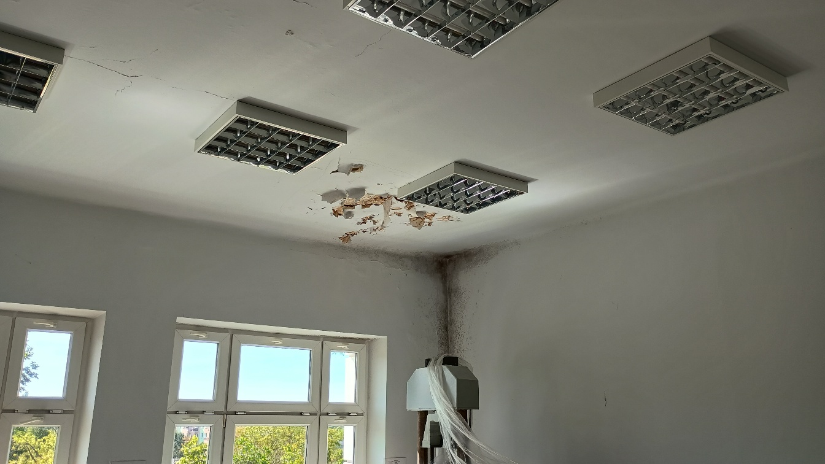Zdj. nr 1 Pomieszczenie laboratorium betonów

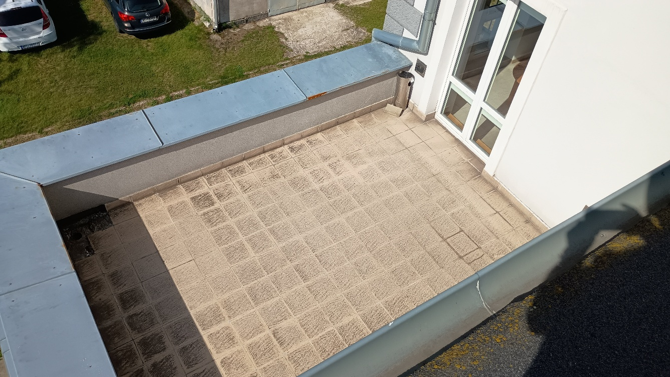Zdj. nr 2 Taras nad laboratorium

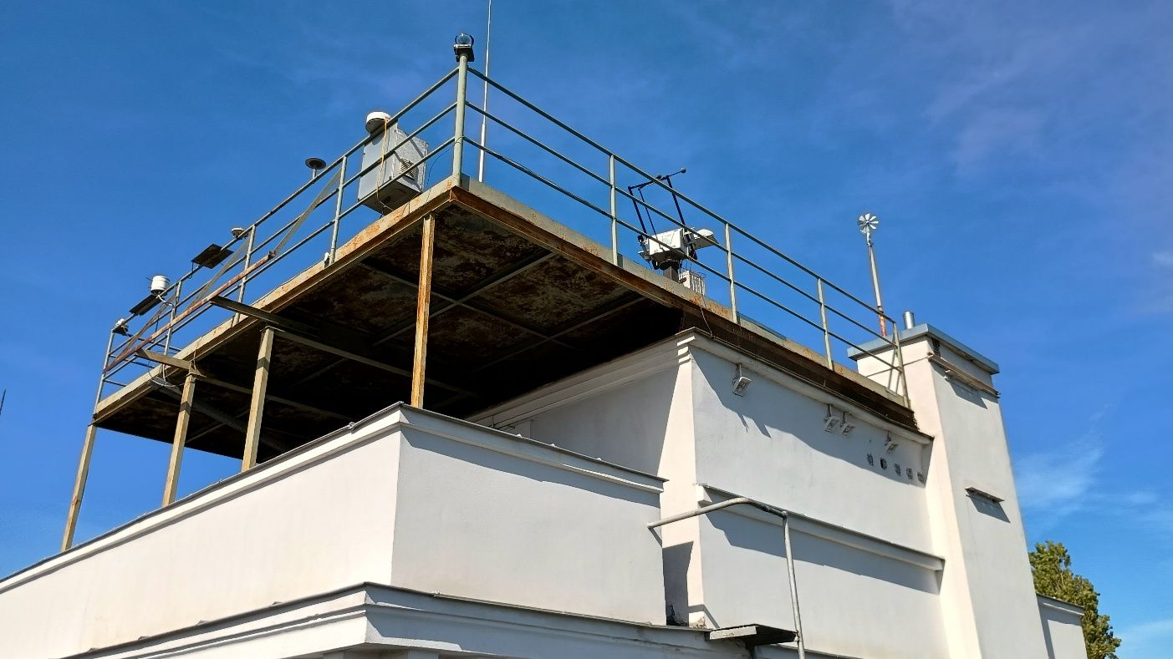Zdj. nr 3 Konstrukcja stalowa na dachu

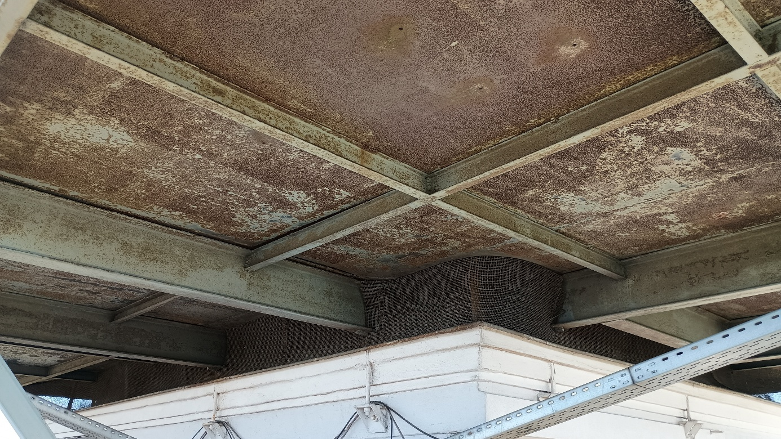Zdj. nr 4 Konstrukcja stalowa na dachu

Zdj. nr 5 Konstrukcja stalowa na dachu
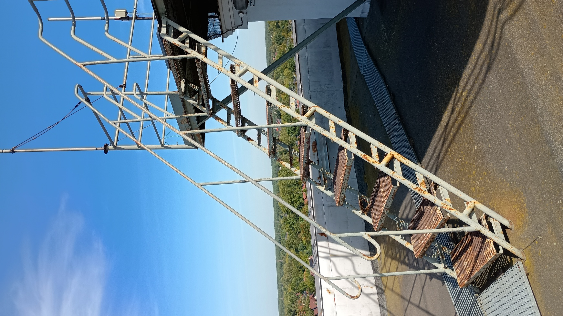
Zdj. nr 6 Schody do konstrukcji stalowej dachu
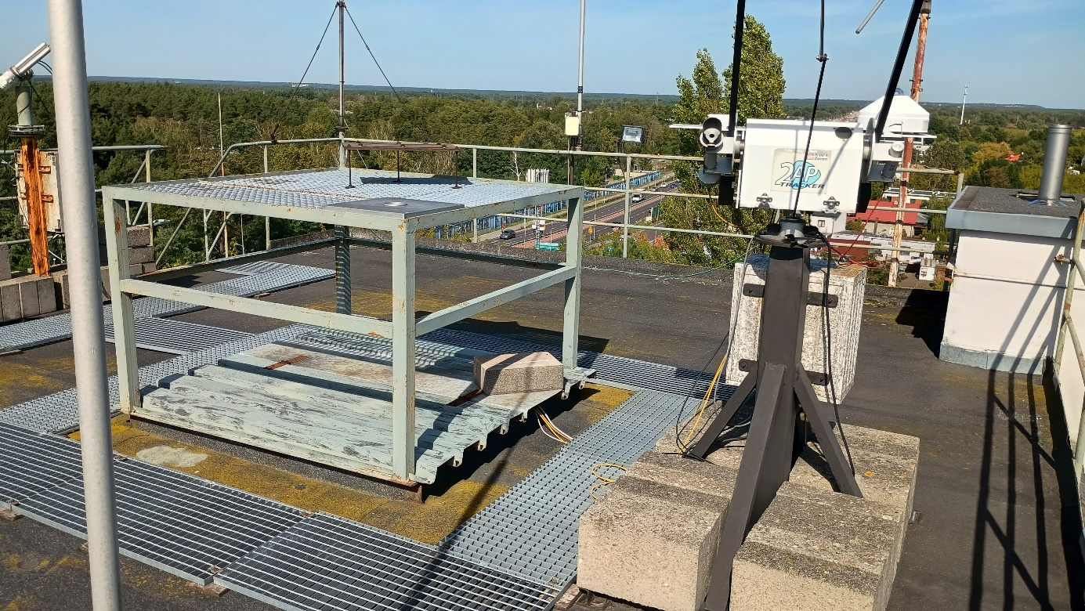 Zdj. nr 7 Pokrycie dachu z urządzeniami pomiarowymi

